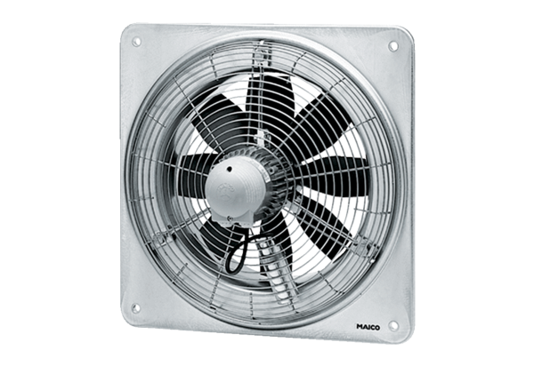Aksijalni zidni ventilator EZQ 50/6 BJedinica za pakiranje: 1 komAsortiman: C
Broj artikla: 0083.0113Proizvođač: MAICO

